[浙江大学医学院附属邵逸夫医院泌尿外科论文图片重复遭质疑](https://mp.weixin.qq.com/s?__biz=MzkxMDYyNzI5NQ==&mid=2247501272&idx=6&sn=2329686a4fbceef8330bb32774ad720f)

五棵松[学者探讨](javascript:void(0);)2025-04-28 10:05:09北京

2010年，主要分别来自扬州大学附属医院骨科，浙江大学医学院附属邵逸夫医院泌尿外科的 Kang Yang （第一&通讯作者） , Jianwei Du , Dai Shi , Feng Ji , Yong Ji , Junbo Pan , Fei Lv , Yao Zhang , Jie Zhang （通讯作者）在 Cell death & disease 期刊发表了一篇论文，题目为：Knockdown of MSI2 inhibits metastasis by interacting with caveolin-1 and inhibiting its ubiquitylation in human NF1-MPNST cells  。

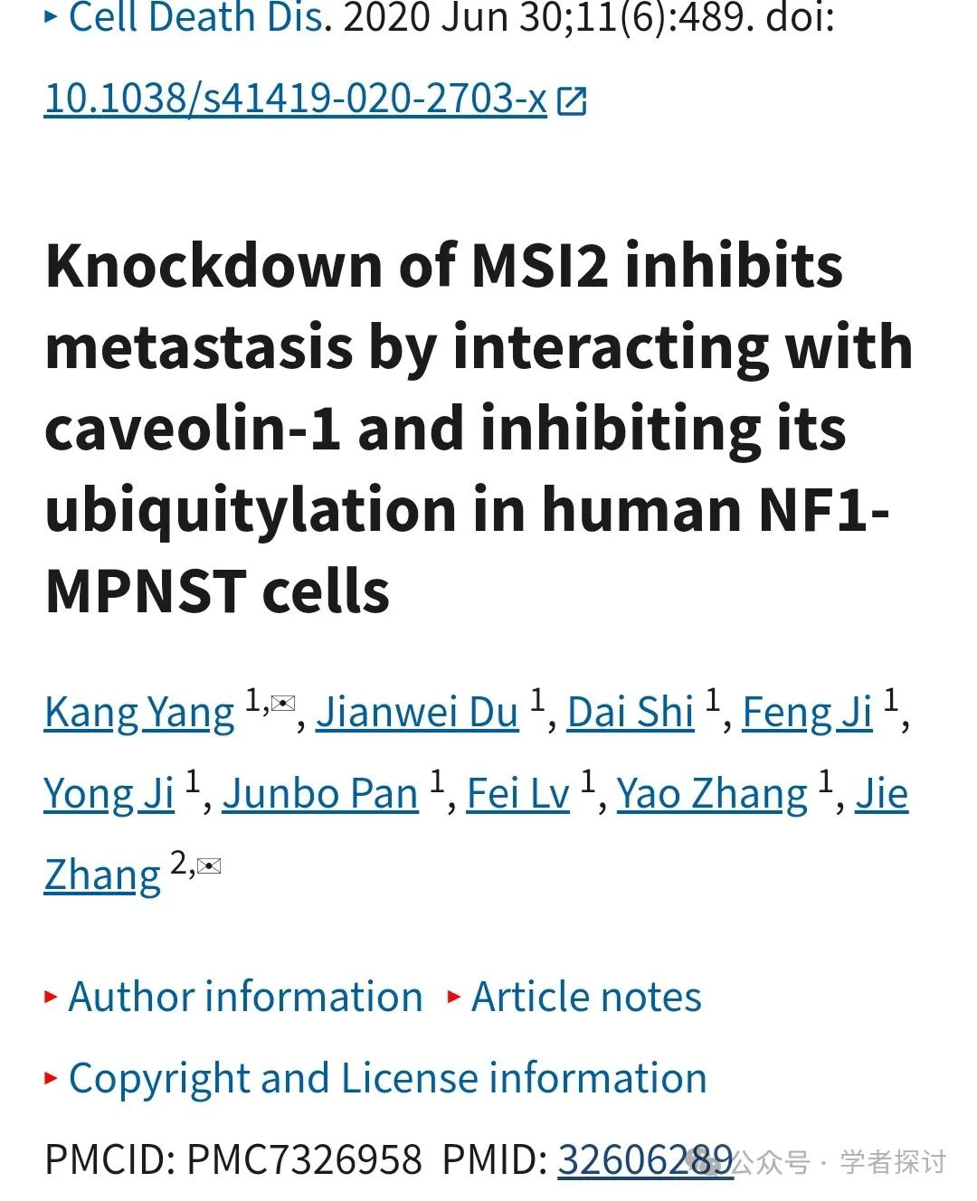

**AI查重发现该论文不同分组之间，细胞染色图片存在旋转重复！建议作者尽快检查原始数据，及早申请勘误，甚至直接撤回涉嫌造假的论文！**

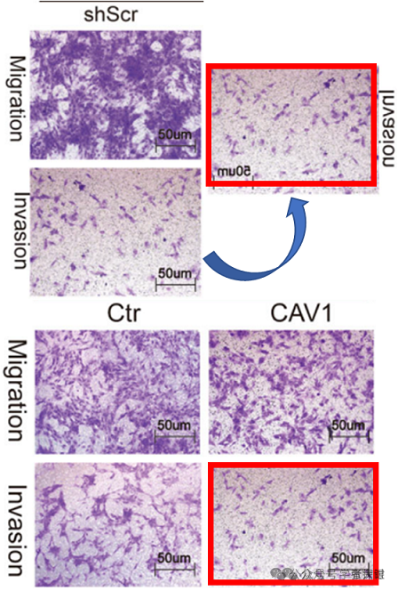

**论文来源：**

https://pmc.ncbi.nlm.nih.gov/articles/PMC7326958/

**郑重声明：**

我们的全网查重系统收录了 Pubmed 和 Pubpeer 中的 7000 万 +已发表图库，让您的待查图片可以和已发表论文的图片进行对比，防止图片误用，为您的论文发表保驾护航！基于AI人工智能大数据算法，提供论文图片的核查服务，方便学术期刊、高校、研院所等科研管理部门及时发现并纠正结果图片不当使用。

**如果您有任何建议或需要图片查重帮助，请随时通过客服QQ号3639926437与我们联系。**